## 英语词汇量估算工具

1. <https://testyourvocab.com/>

测试分两步，首先，系统给出一个广泛词汇表（40个单词），用户认识该单词的至少某一个释义，则在该单词后打钩，否则不作处理；然后系统给出一个狭窄词汇表（120个单词），用户同第一步广泛词汇表操作，然后系统通过用户的勾选情况计算用户词汇量。

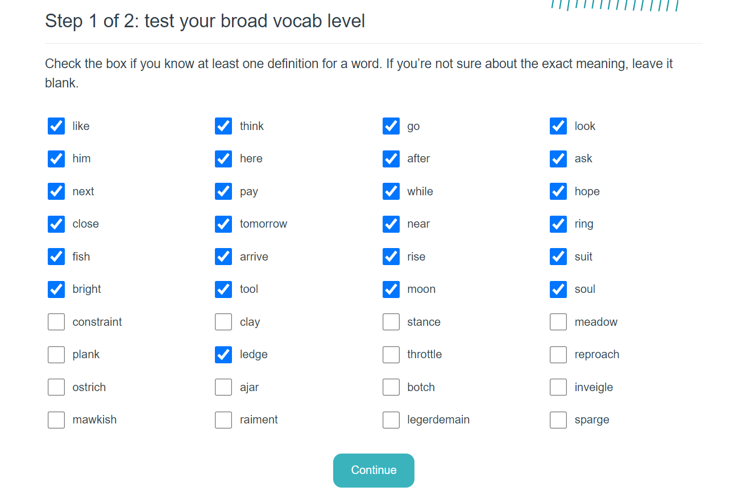

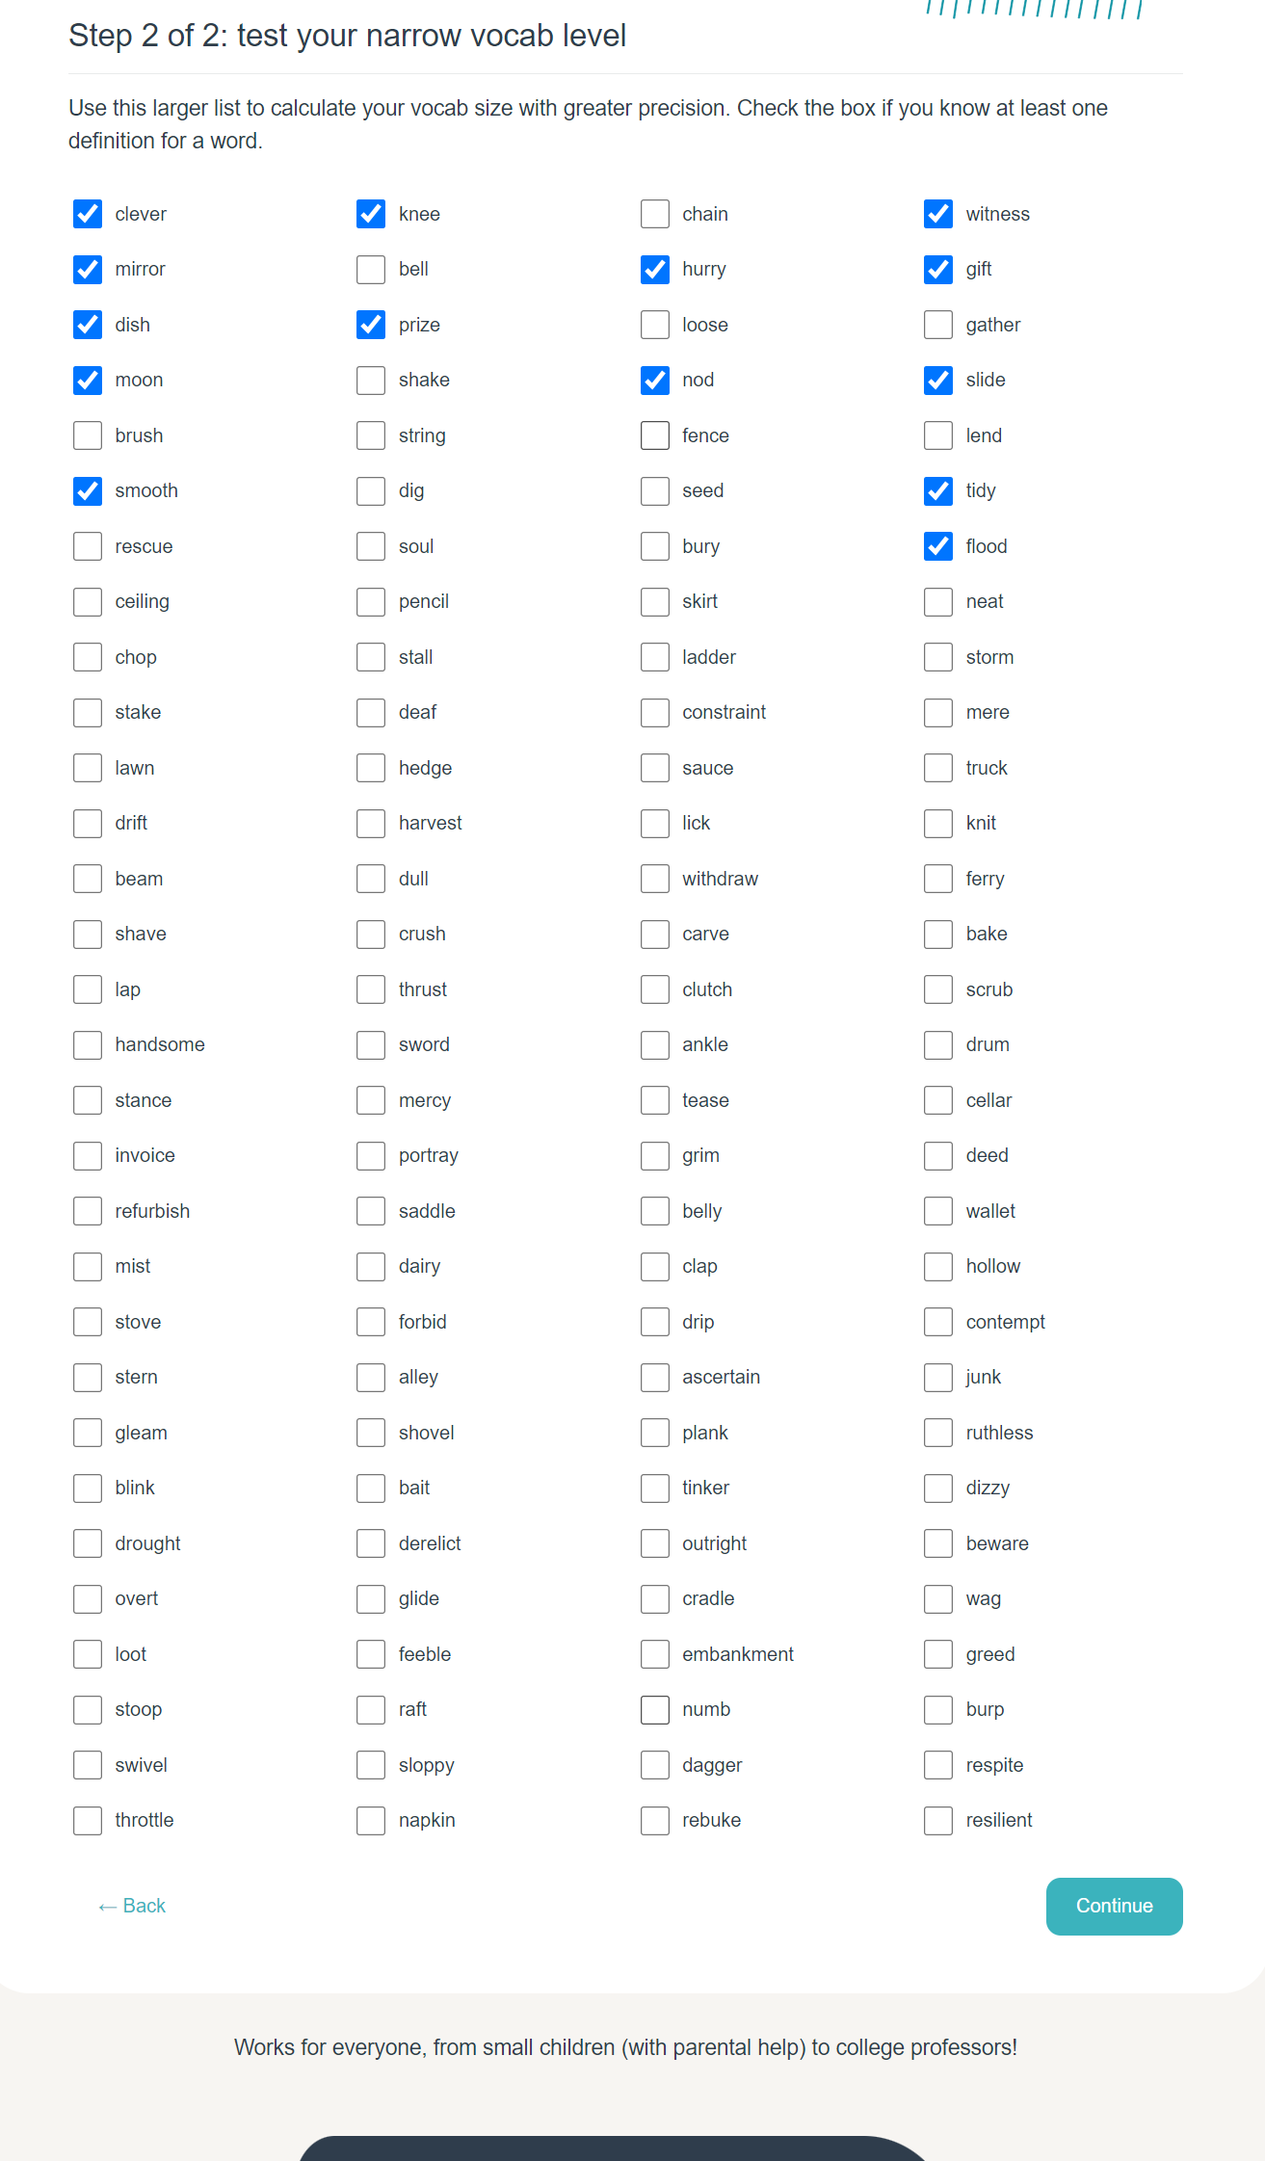

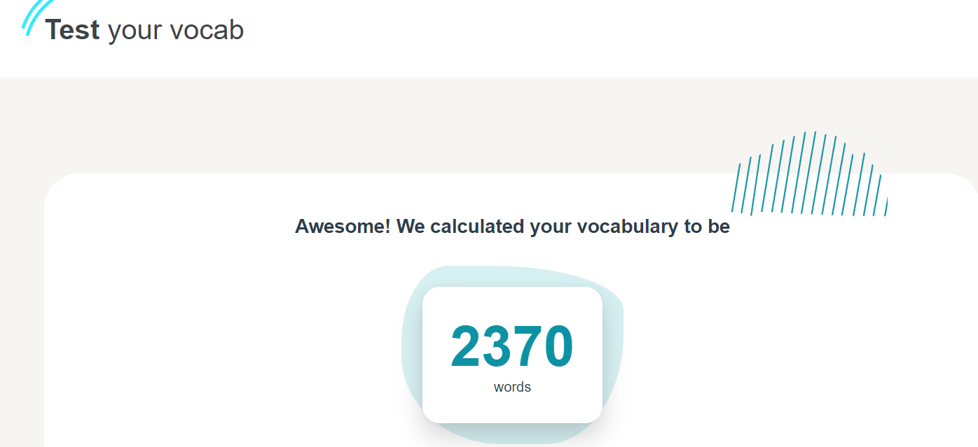

**扇贝：**

系统给出一个单词以及5个中文，用户从所提供的5个中文中为单词选择正确的中文解释，系统通过用户答题的正确率计算用户的词汇量。用户答题数至少35个单词保证基本的准确率。同时扇贝也可以通过给出单词的录音，用户从所提供的5个中文为所听到的单词选择正确中文解释，以此测试用户的听力词汇量。

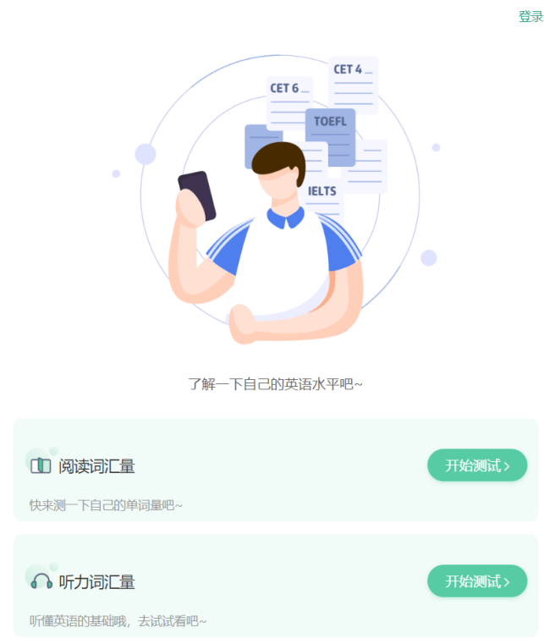 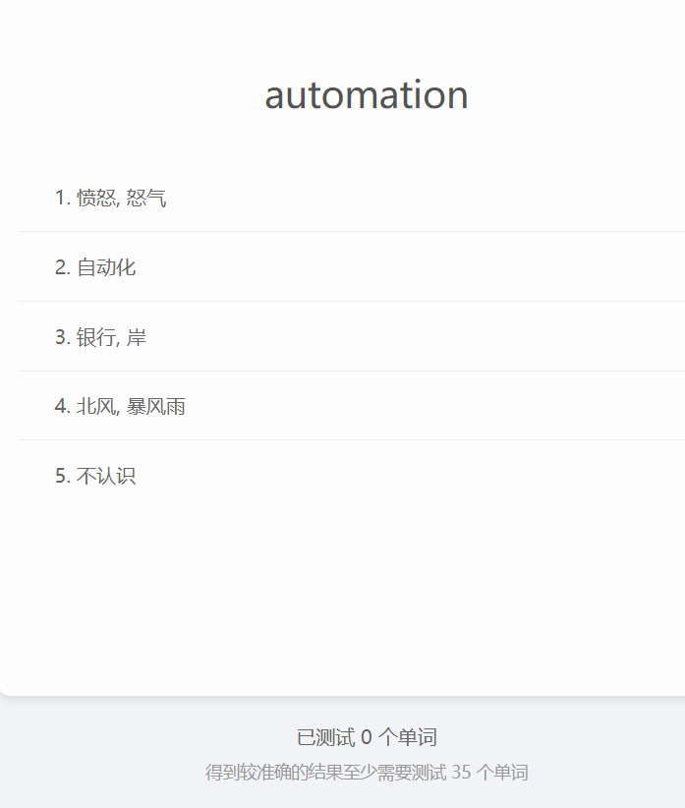

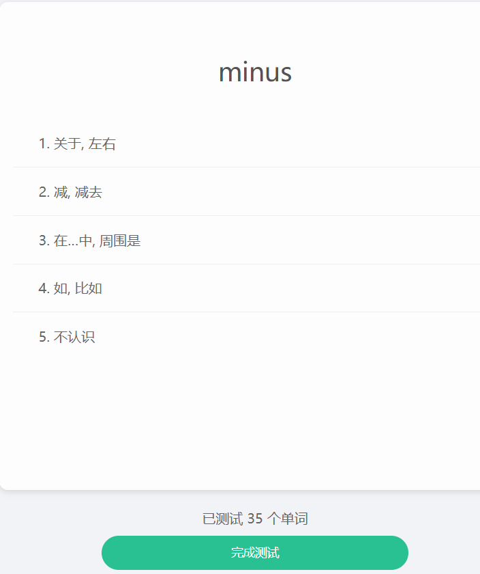 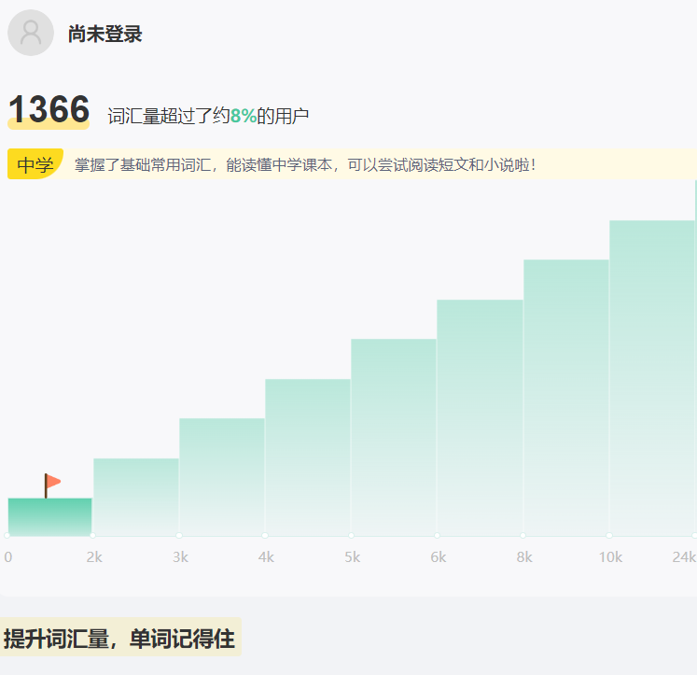

**流利说-英语**

系统随机提供一个英语单词或者一个中文单词，以及5个选项，用户从提供的5个选项中为英语单词（中文单词）选择相对应的中文（英文），系统通过用户的作答情况计算用户词汇量。

Eg:用户答题数量和用户作答正确率有关，正确率高，所答题数多。

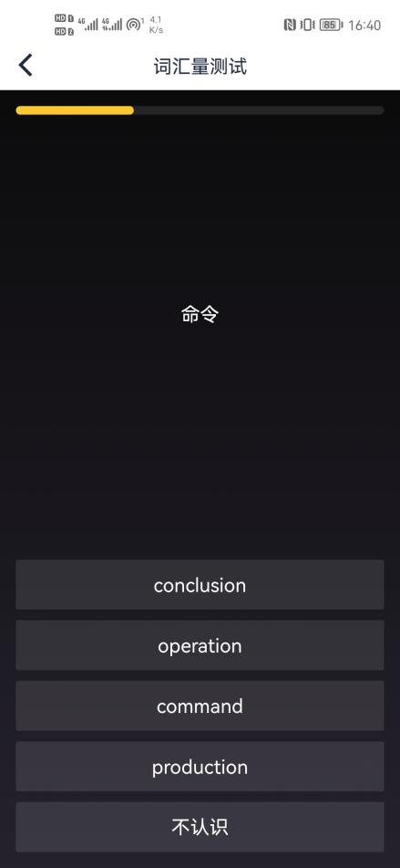 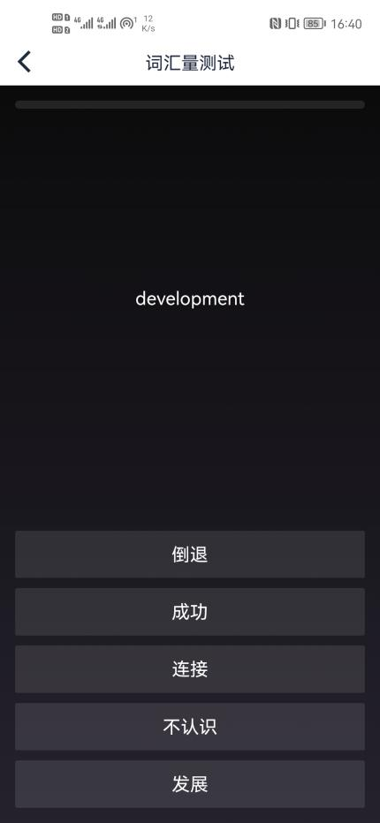

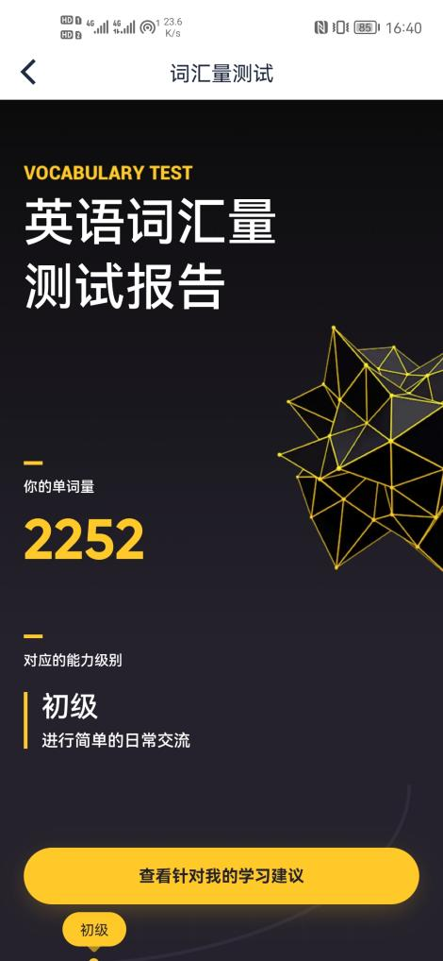

**薄荷阅读：**

系统给出一个单词，然后列出四个中文以及“没有正确选项”“不认识”一共6个选项，用户根据自身实际选择合适选项。系统通过作答情况评估用户词汇量。

测试时间与用户词汇量有关，词汇量越大，测试时间越长。

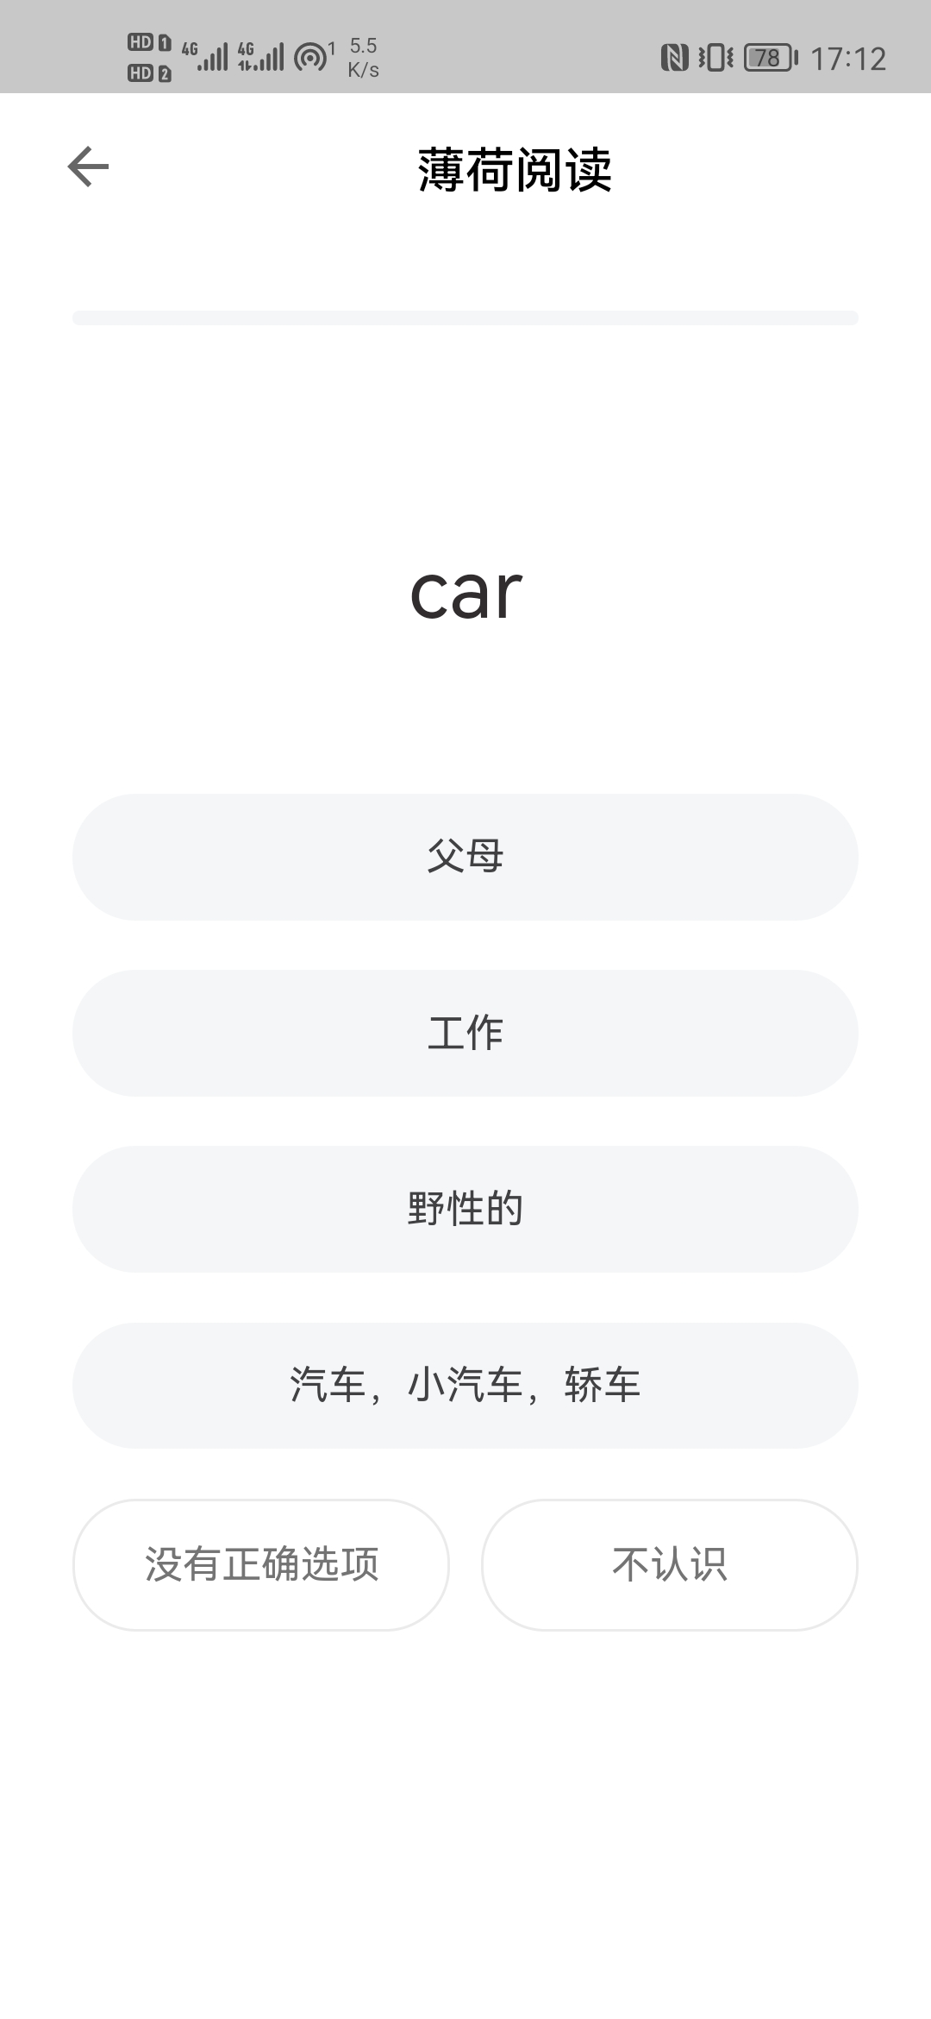 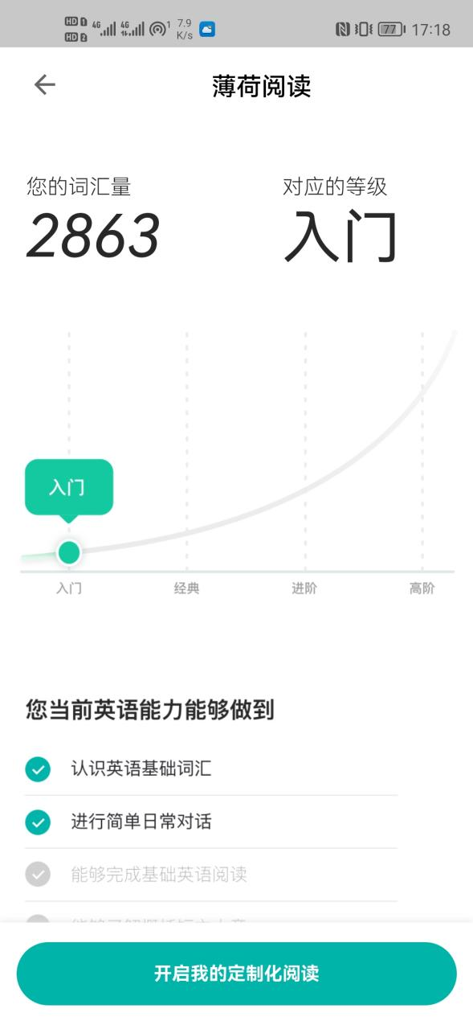

**沪江开心词场：**

系统提供一个测试单词以及该单词组成的一个句子，还有四个中文，用户需要理解单词句子并选择正确的中文，系统通过分析用户答题结果，估算用户词汇量。

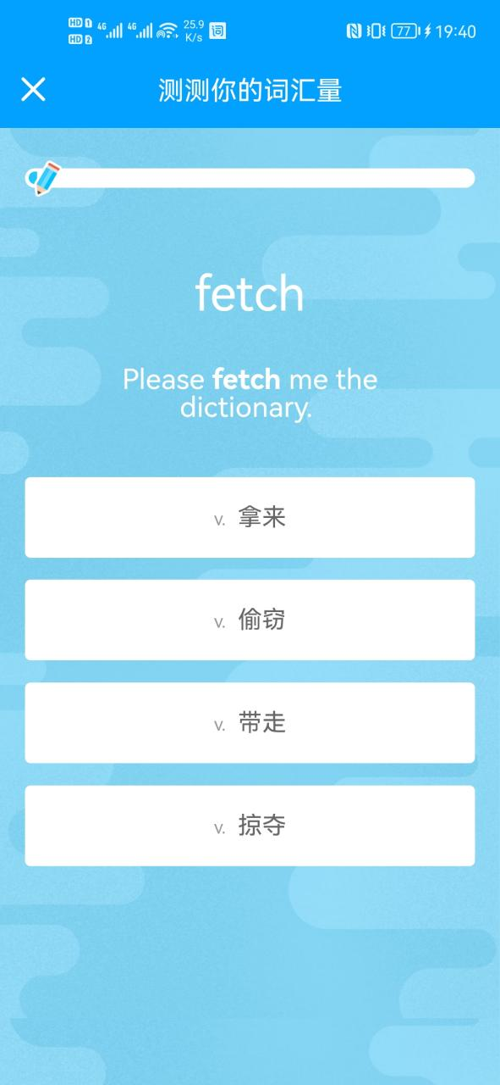 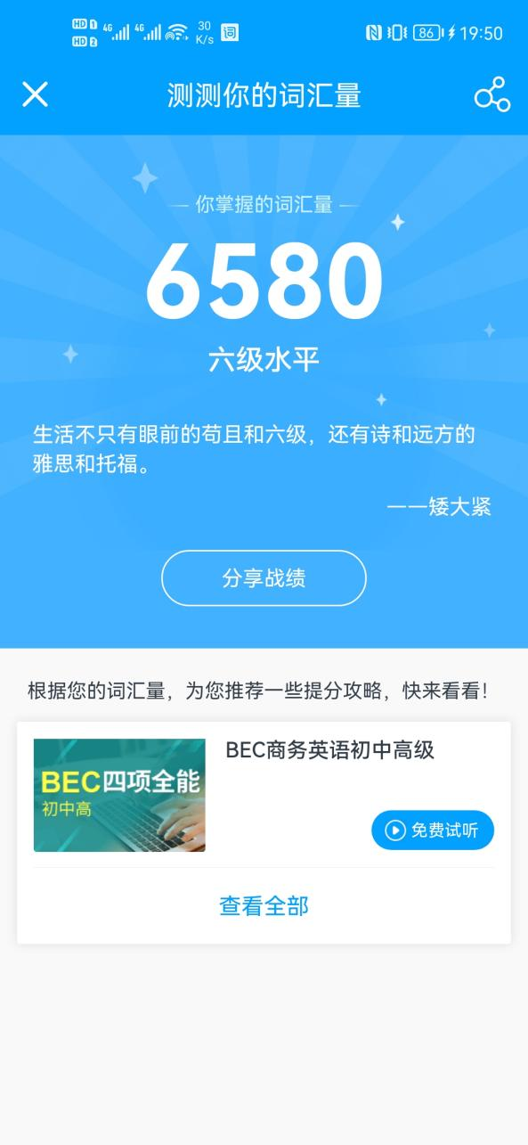

<https://web.shanbay.com/bdc/vocabtest#/>

<https://my.vocabularysize.com/>